|  |
| --- |
| **ALSHAHOUD Mohamed** |

|  |
| --- |
| **Labo ACL** |

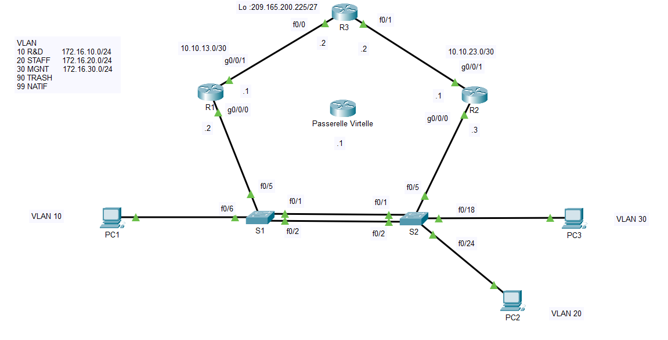

**ip r sur pc1 :**

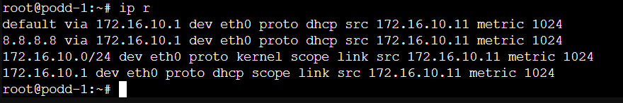

**ip a sur pc1 :**

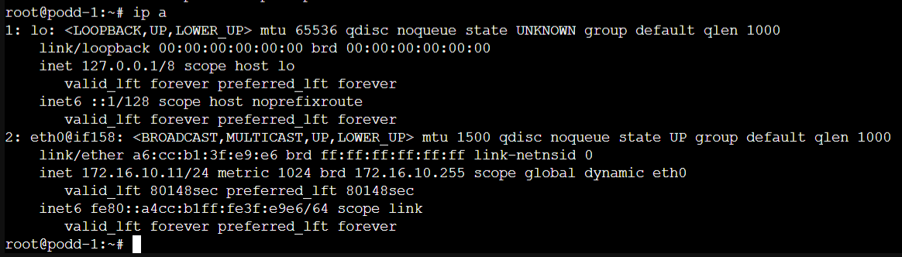

**ip r sur pc2 :**

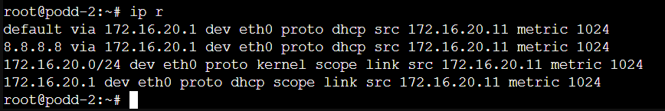

**ip a sur pc2 :**

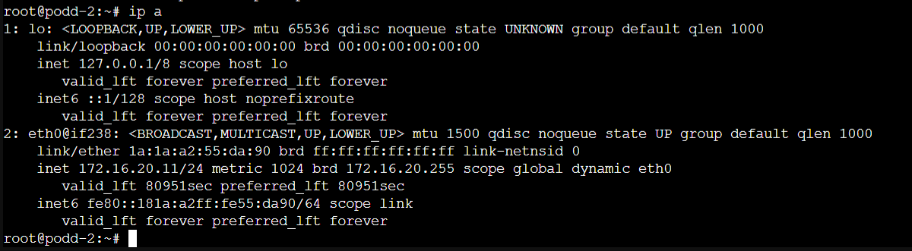

**ip r sur pc3 :**

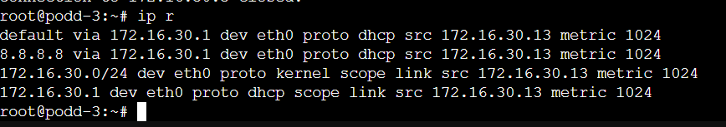

**ip a sur pc3 :**

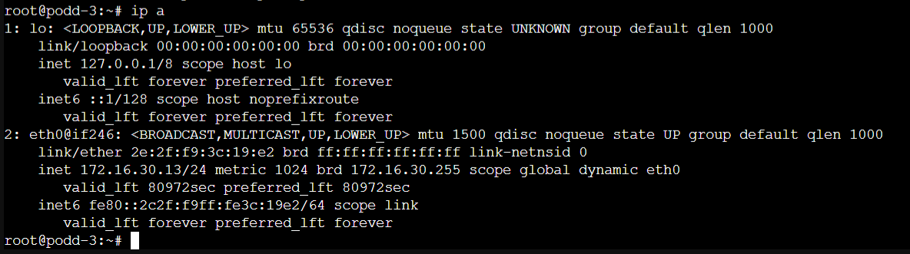

**ping depuis PC1 vers PC2**

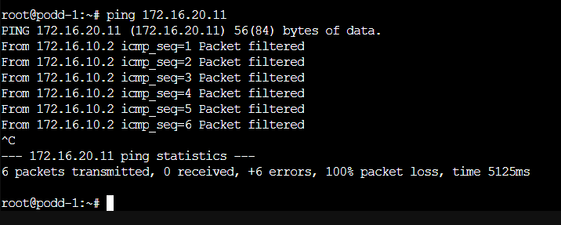

**ping depuis PC1 vers PC3**

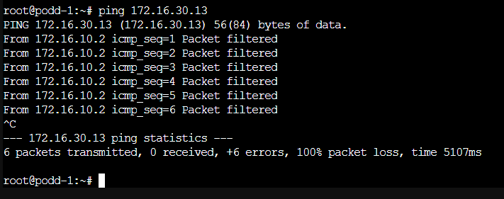

**ping depuis PC1 vers S1**

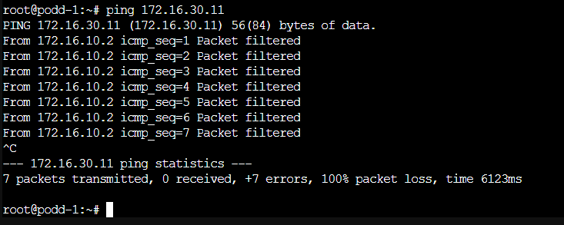

**ping depuis PC1 vers S2 :**

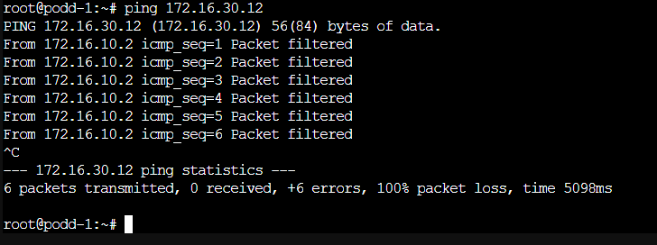

**ping depuis PC1 vers R1 ( interface LAN (VLAN 10) )**

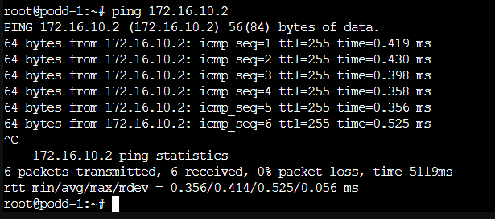

**ping depuis PC1 vers interface WAN ( vers R3) :**

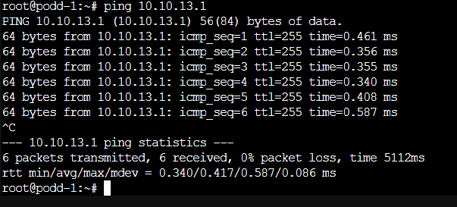

**ping depuis PC1 vers R2 ( Interface LAN (VLAN 10) ) :**

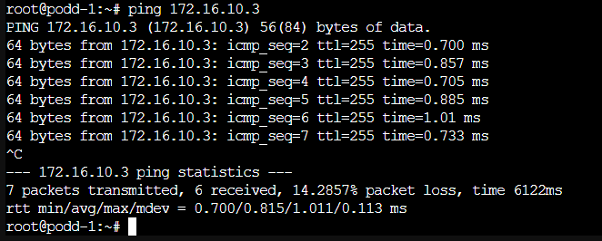

**ping depuis PC1 vers R2 ( Interface WAN (Vers R3) ) :**

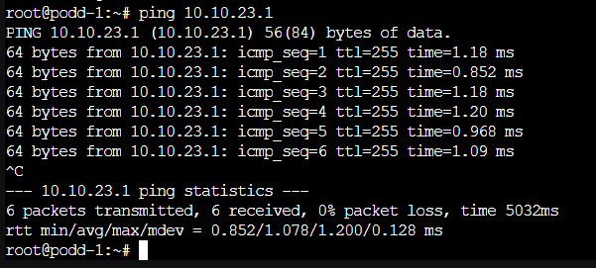

**ping depuis PC1 vers R3 ( Interface WAN (Lien R1) ) :**

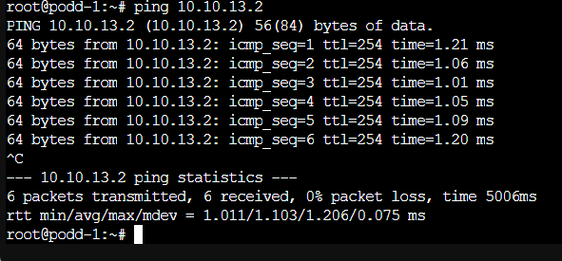

**ping depuis PC1 vers R3 ( Loopback 0 ) ):**

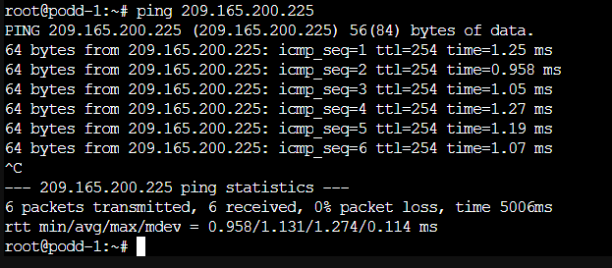

**ping depuis PC1 vers R3 ( Réseau Privé ( Loopback 1 ) ):**

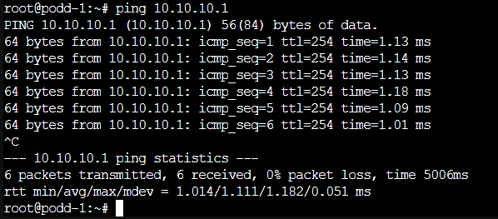

**ping depuis PC1 vers la passerelle virtuelle**

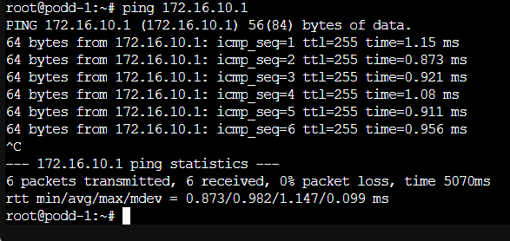

**ping depuis PC2 vers PC1**

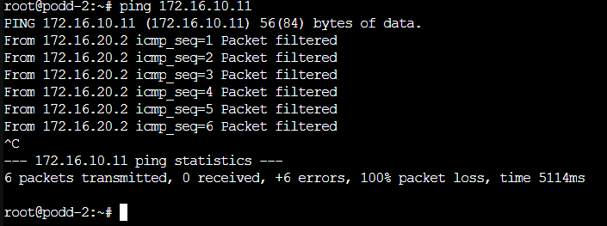

**ping depuis PC2 vers PC3**

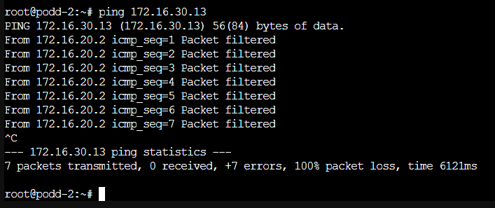

**ping depuis PC2 vers S1**

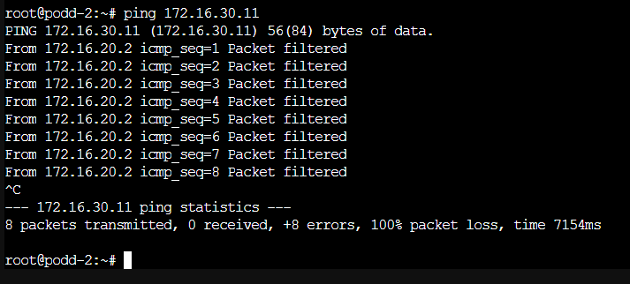

**ping depuis PC2 vers S2**

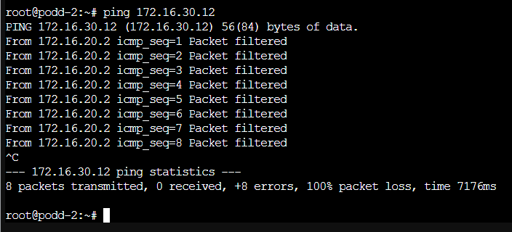

**ping depuis PC2 vers R1**

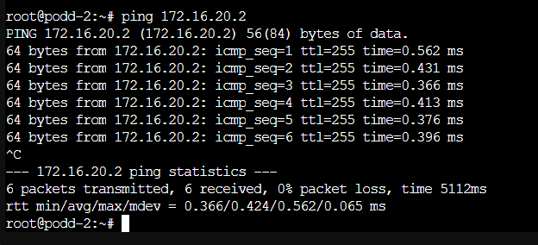

**ping depuis PC2 vers R2**

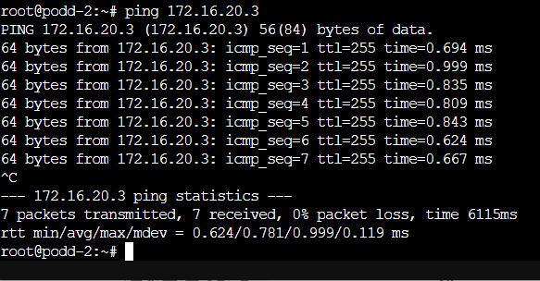

**ping depuis PC2 vers R3 ( WAN ) :**

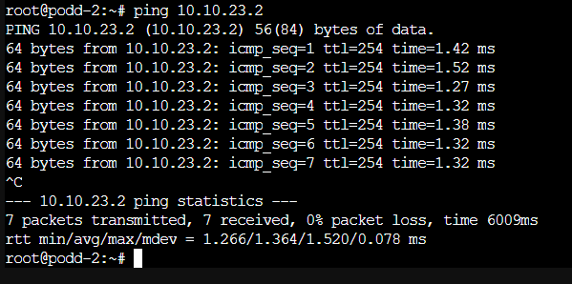

**ping depuis PC2 vers lnternet 209.165.200.225  :**

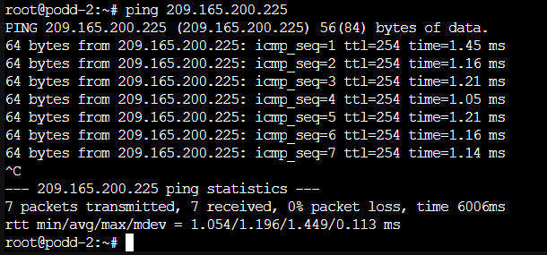

**ping depuis PC2 vers R&D Privé 10.10.10.1 :**

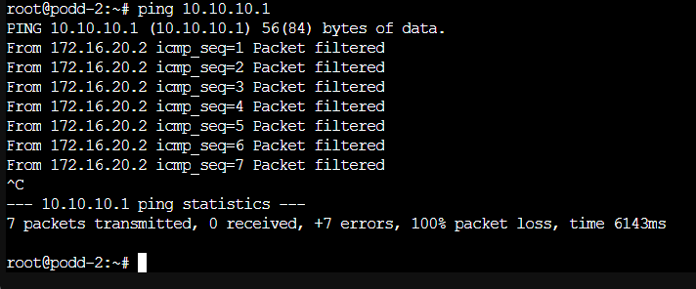

**ping depuis PC2 vers la passerelle virtuelle**

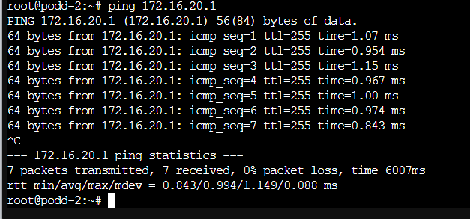

**ping depuis PC3 vers PC1**

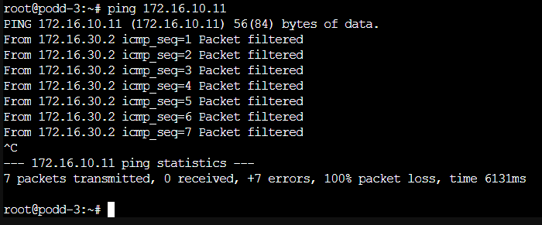

**ping depuis PC3 vers PC2**

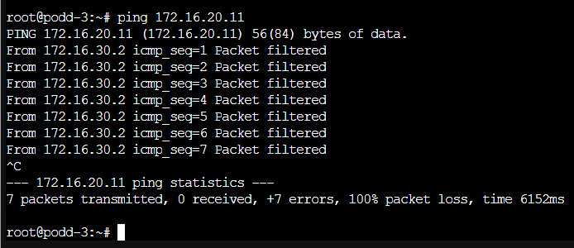

**ping depuis PC3 vers s1**

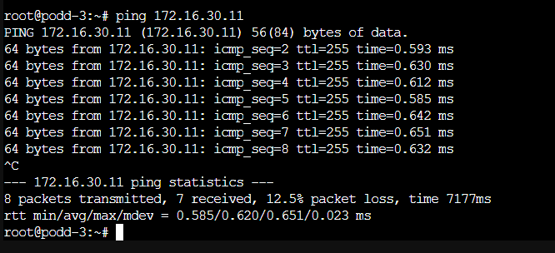

**ping depuis PC3 vers s2**

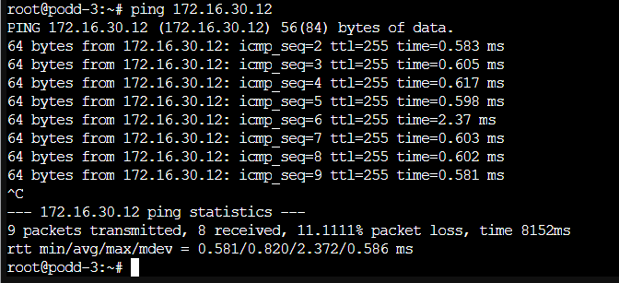

**ping depuis PC3 vers R1**

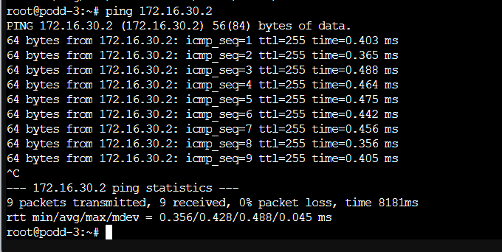

**ping depuis PC3 vers R2**

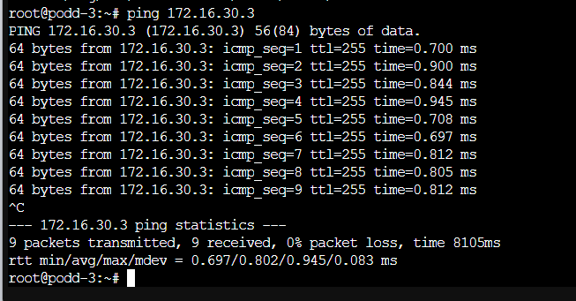

**ping depuis PC3 vers R3 ( Loopback 0 )**

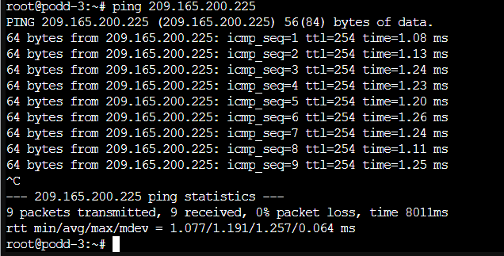

**ping depuis PC3 vers R3 ( Loopback 1 )**

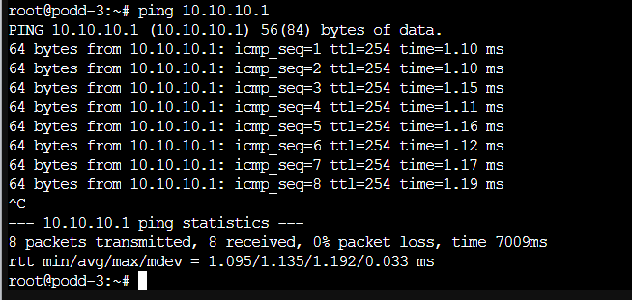

**ping depuis PC3 vers l’interface WAN de R3 :**

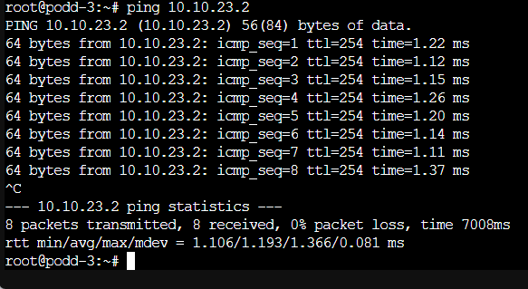

**ping depuis PC3 vers la passerelle virtuelle**

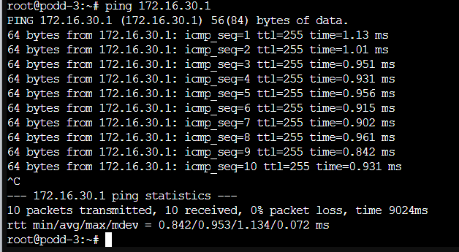

**Test SSH ( Pour prouver l’accès admin ) depuis PC3 vers S1 :**

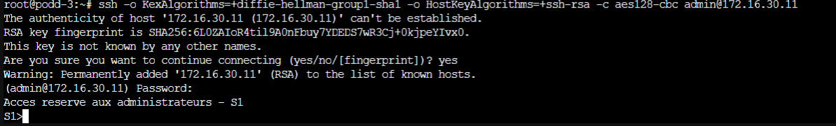

**Test SSH ( Pour prouver l’accès admin ) depuis PC3 vers S2 :**

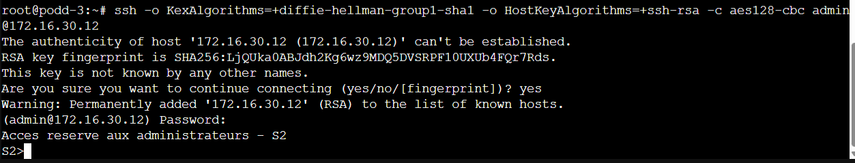

**Test SSH ( Pour prouver l’accès admin ) depuis PC3 vers R1 :**

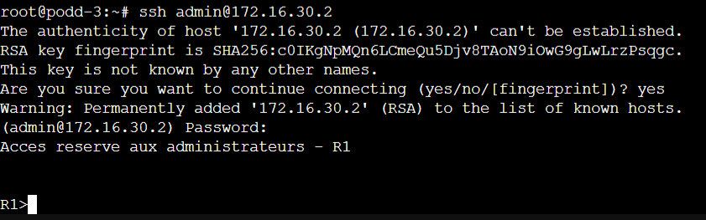

**Test SSH ( Pour prouver l’accès admin ) depuis PC3 vers R2 :**

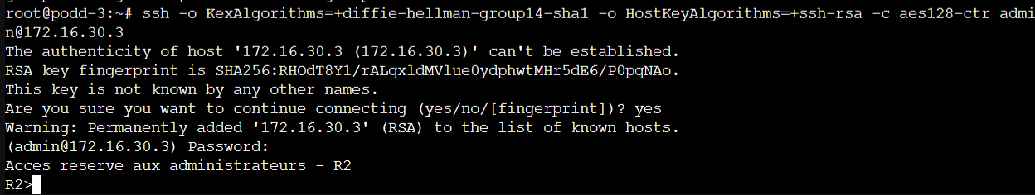

**Test SSH ( Pour prouver l’accès admin ) depuis PC1 vers S1 :**

Ce test confirme l'étanchéité du réseau. Bien que PC1 ait une connectivité IP vers certaines destinations, toute tentative d'administration SSH vers le VLAN de Management (172.16.30.11) est rejetée. Cela prouve que seul le personnel autorisé (VLAN 30) peut configurer les équipements d'infrastructure

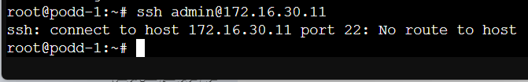

**show etherchannel summary sur S1 :**

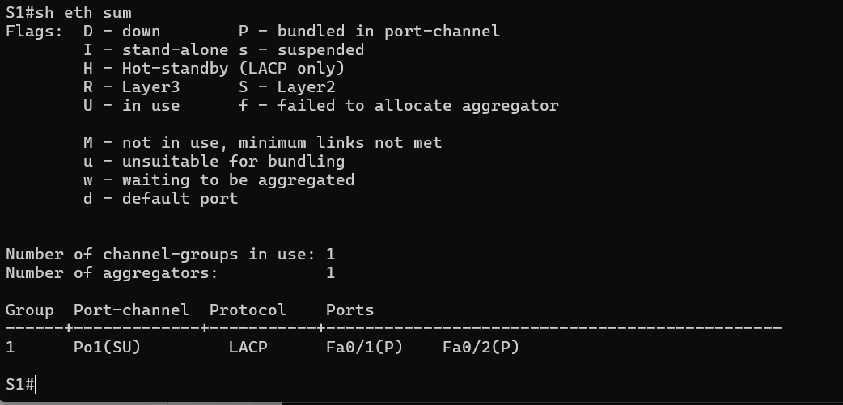

**show etherchannel summary sur S2 :**

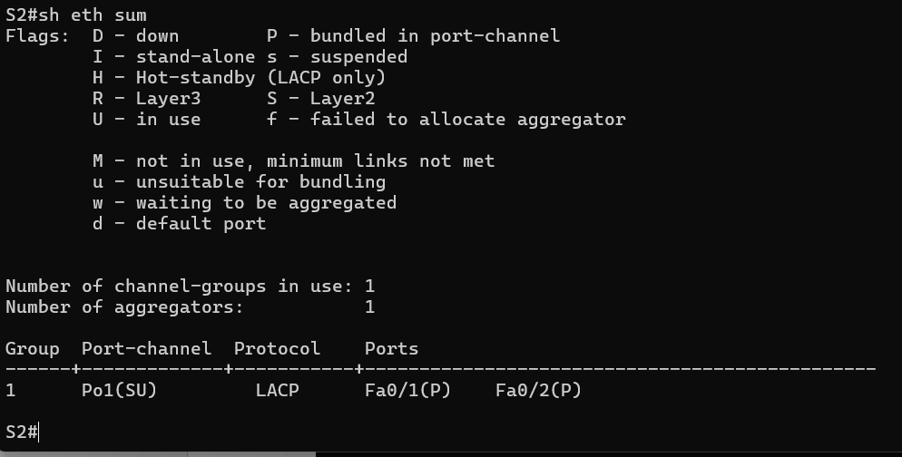

**show interfaces trunk sur S1 :**

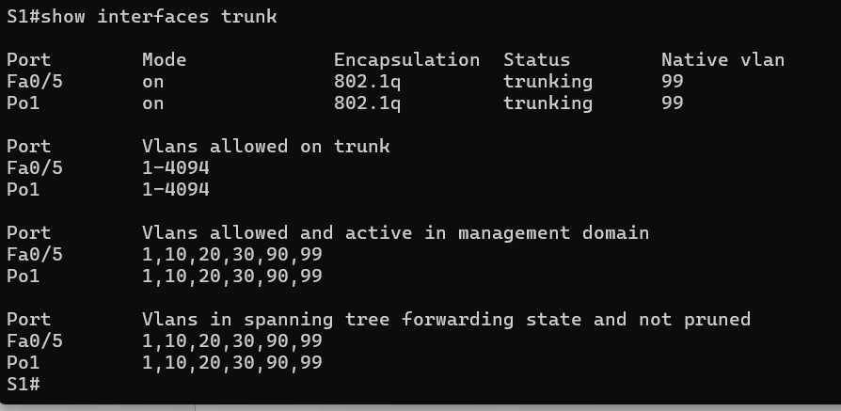

**show interfaces trunk sur S2 :**

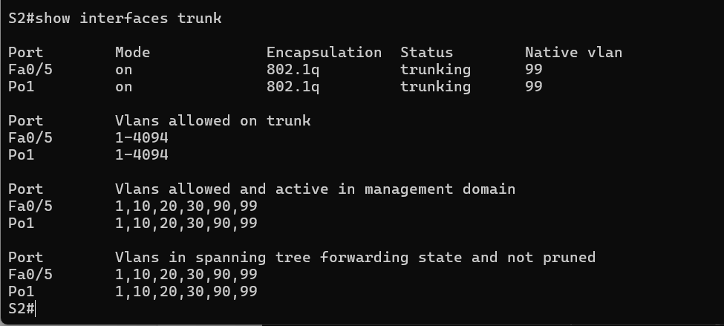

**show vlan brief sur S1 :**

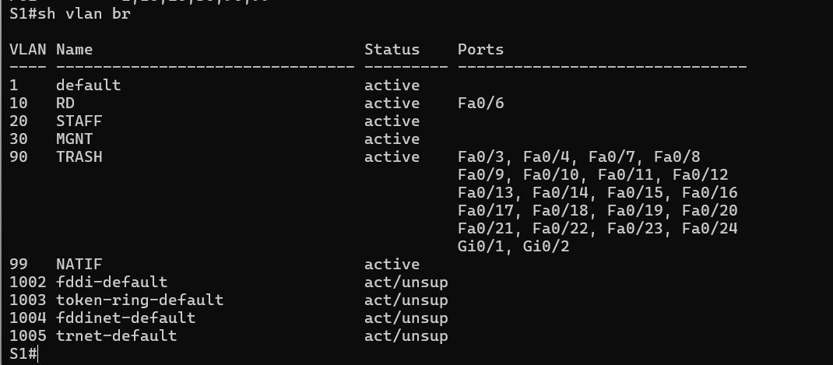

**show vlan brief sur S2 :**

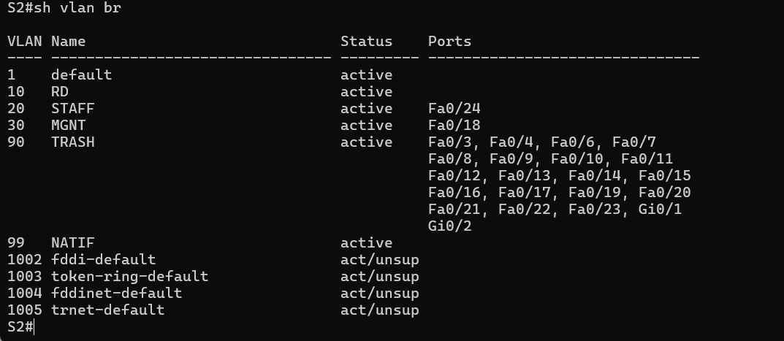

**sh ip int br sur S1 :**

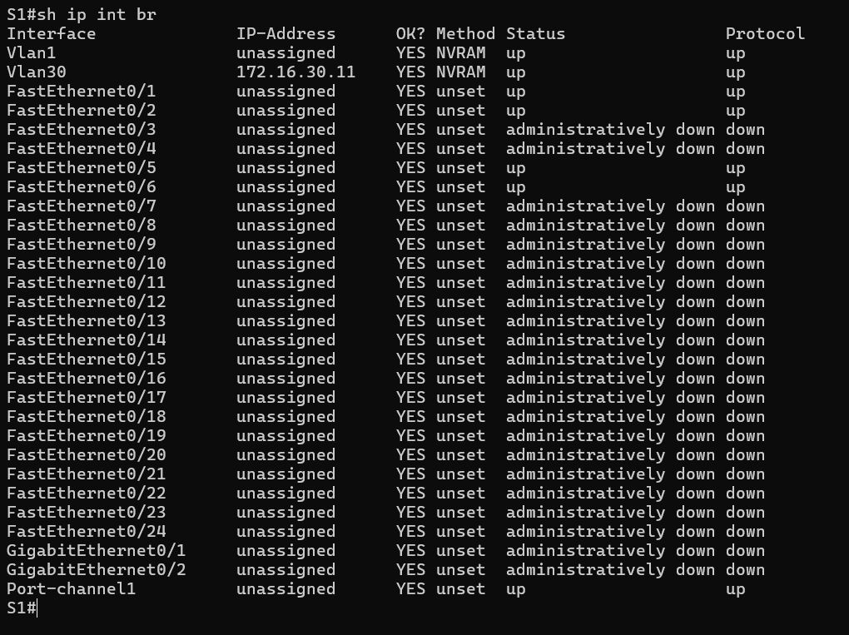

**sh ip int br sur S2:**

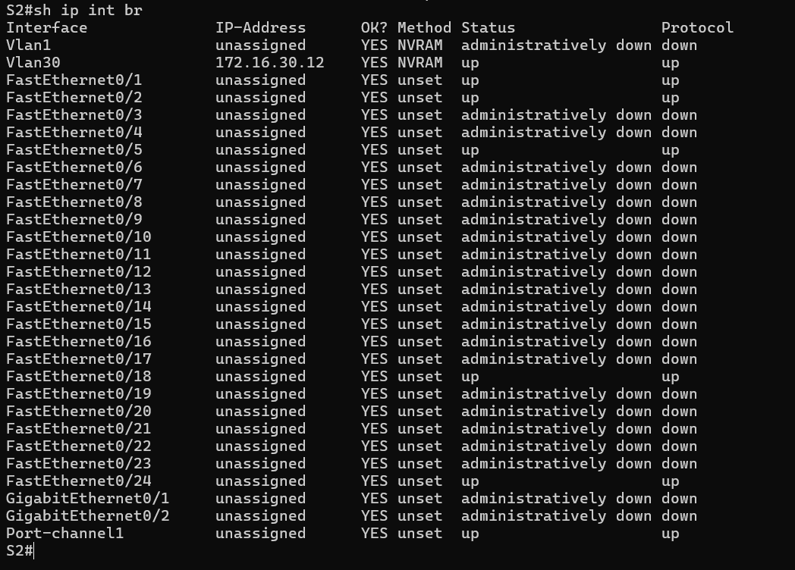

**show access-list sur R1 :**

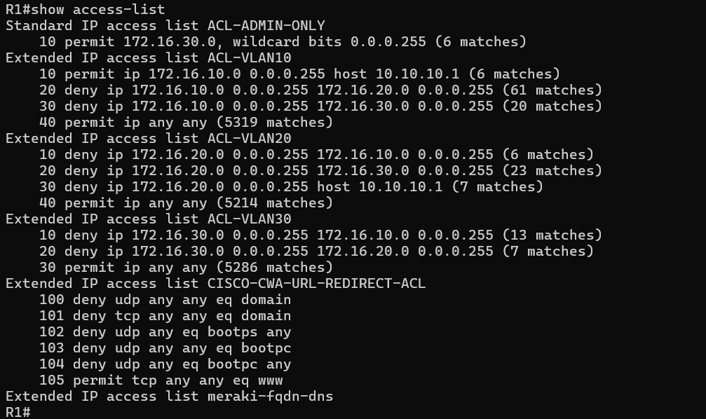

**sh ip inter br sur R1**

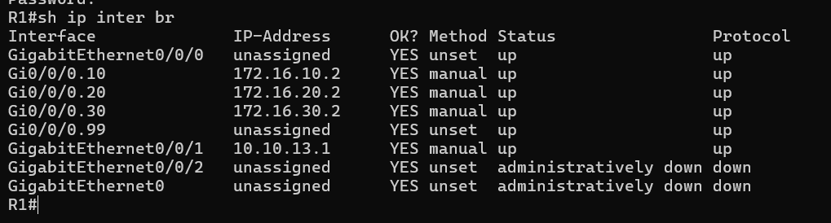

**sh ip route sur R1**

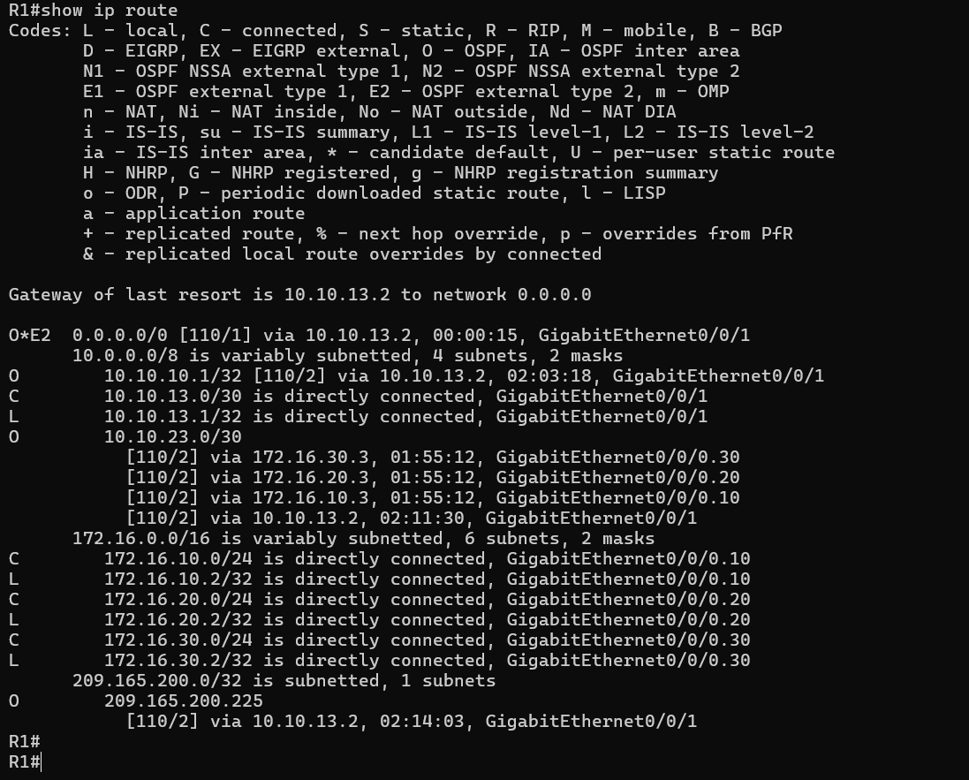

**sh standby brief sur R1**

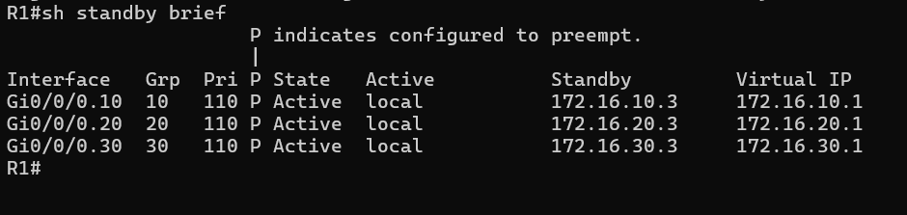

**sh ip inter br sur R2**

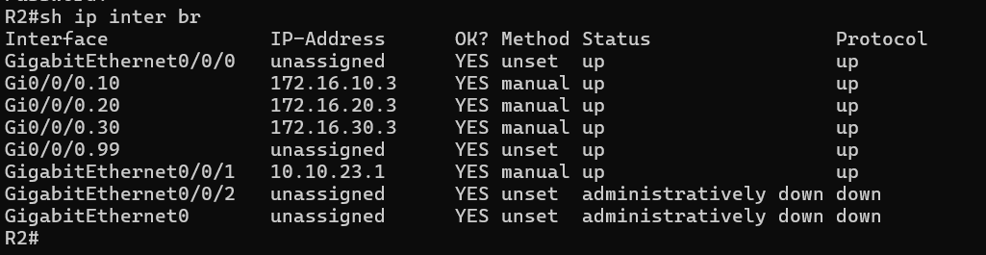

**sh ip route sur R2**

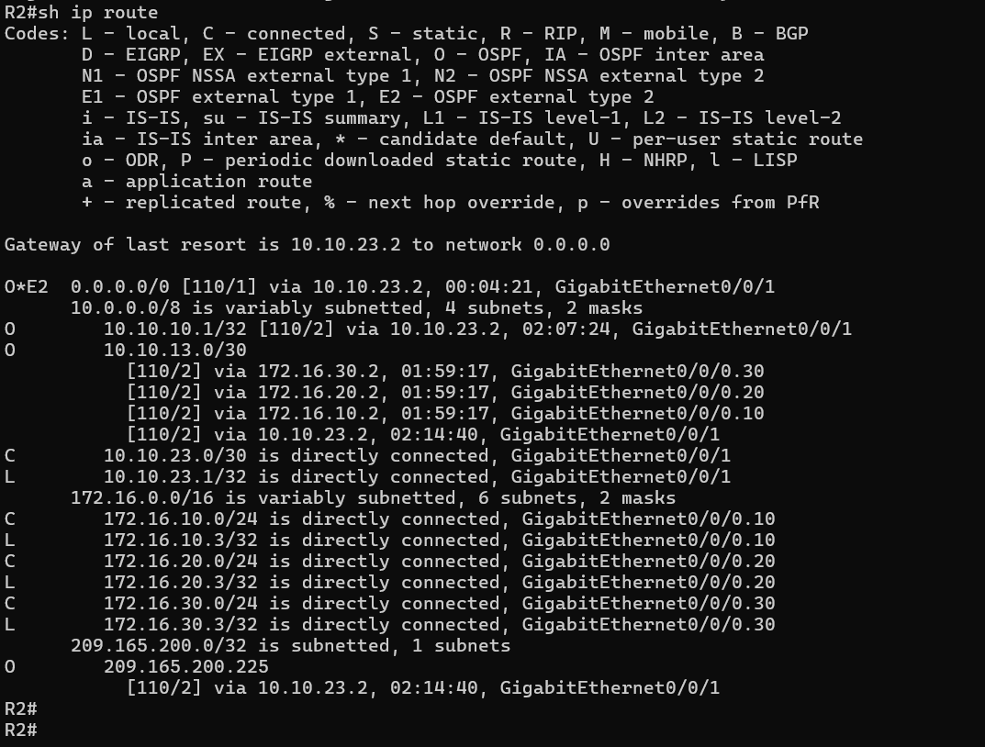

**sh ip dhcp binding sur R2**

**c'est R3 qui gère l'attribution des adresses IP** pour tout mon réseau, et non R1 ou R2. Alors ce résultat est normal

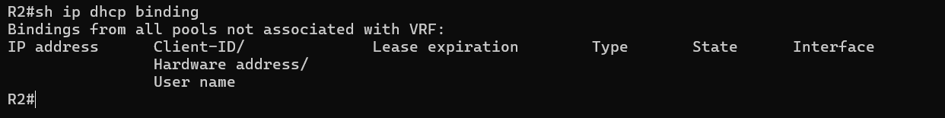

**sh standby brief sur R2**

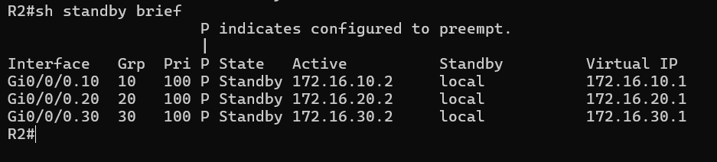

**sh ip dhcp binding sur R3**

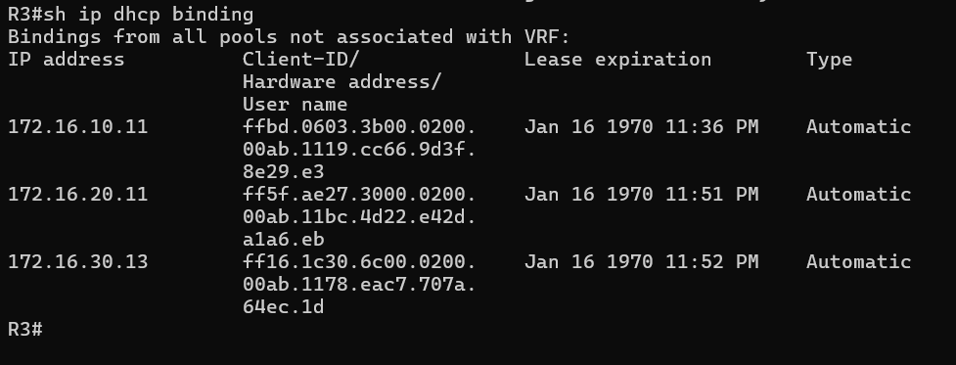

**sh ip inter br sur R3**

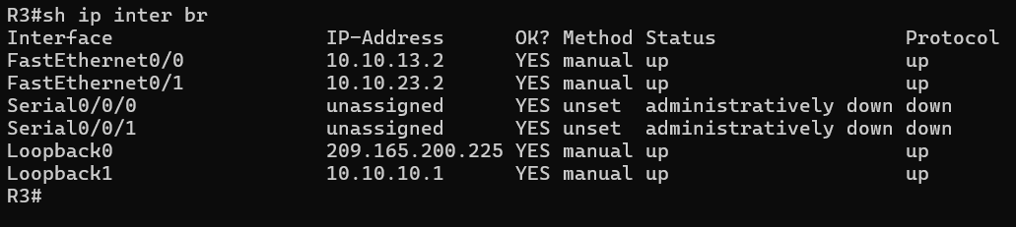

**sh ip interface sur R3 :**

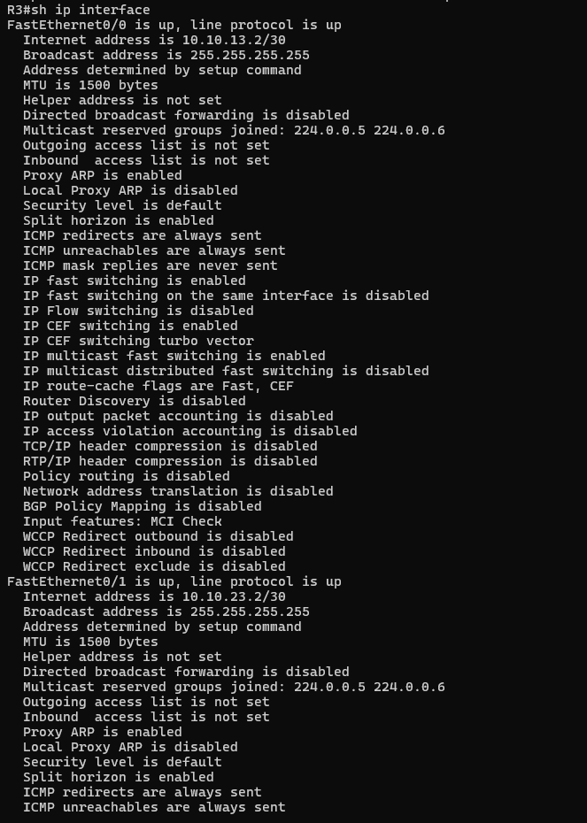

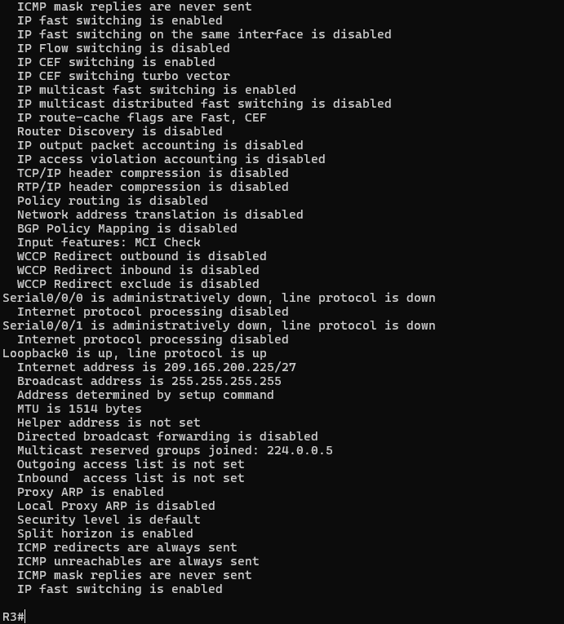

**sh ip route sur R3 :**

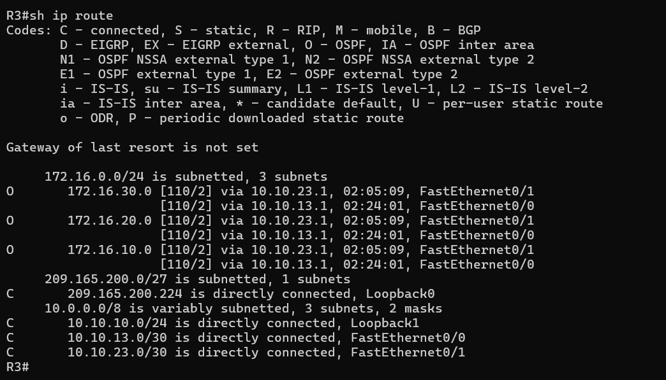

**sh ip route | begin Gateway sur R1 :**

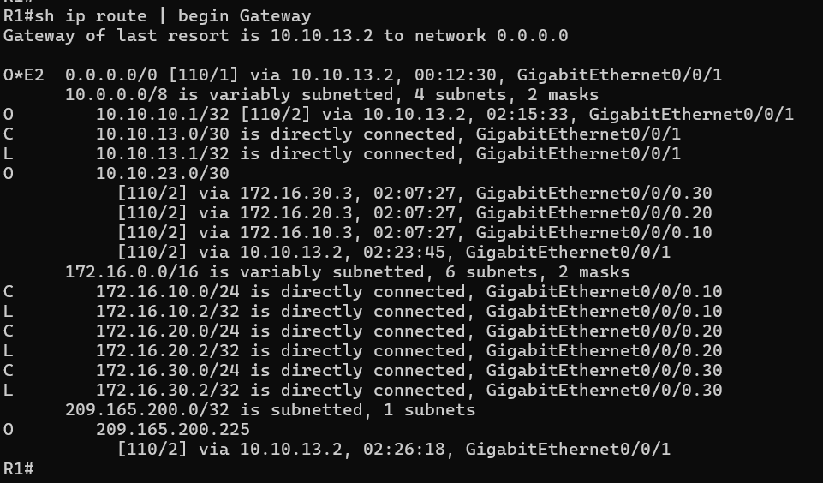

**sh ip route | begin Gateway sur R2 :**

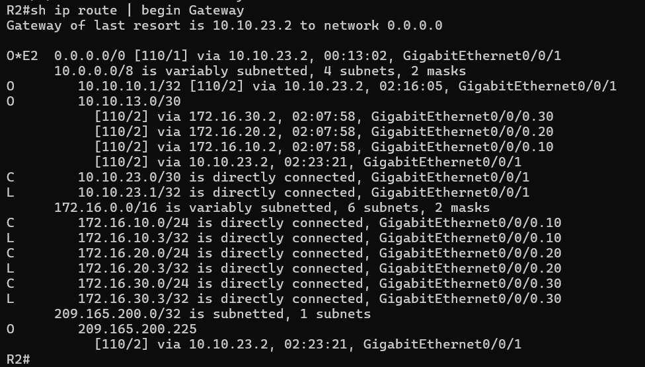

**sh ip route | begin Gateway sur R3 :**

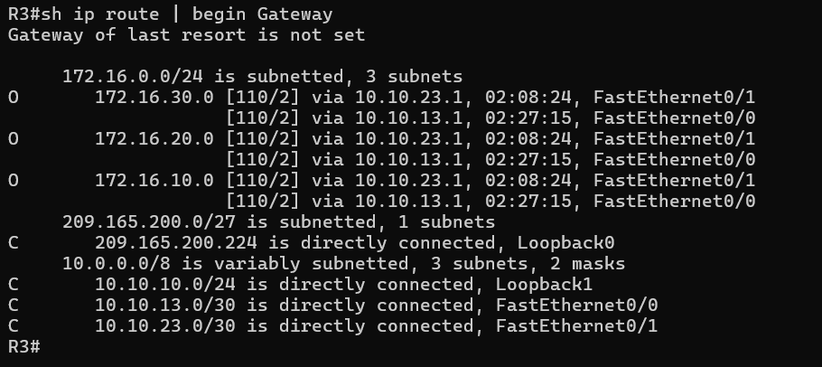

**sh ipv6 route | begin C sur R1 :**

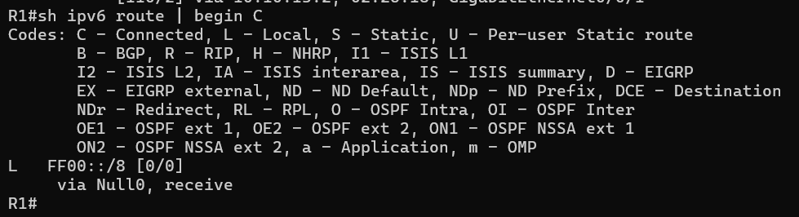

**sh ip route static sur R1 :**

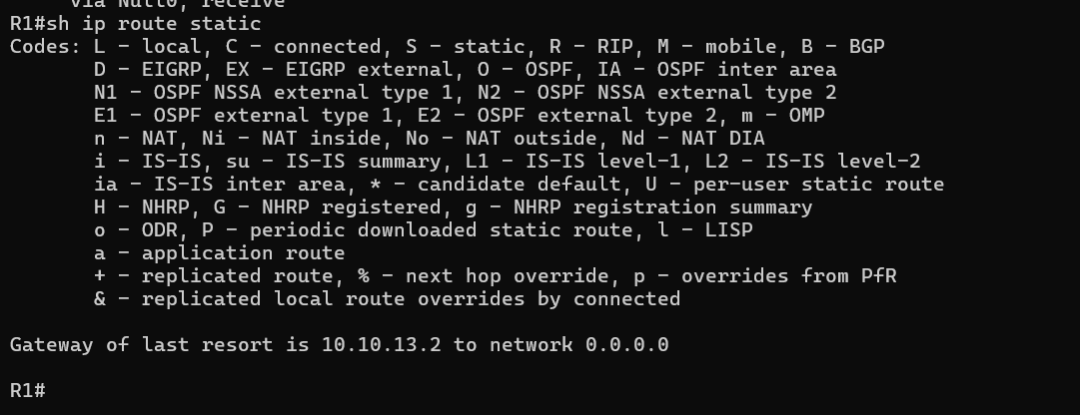

**sh ip route static sur R2 :**

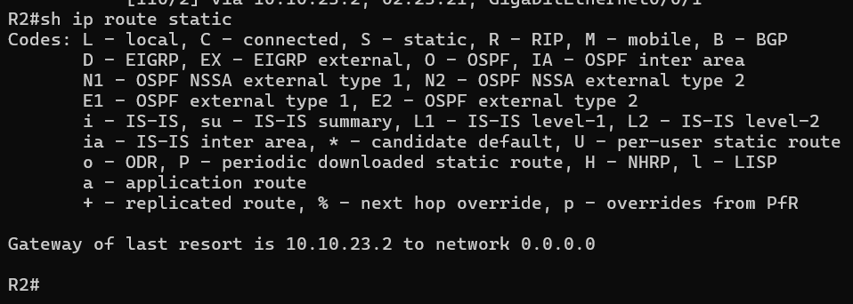

**show ip protocols sur R1**

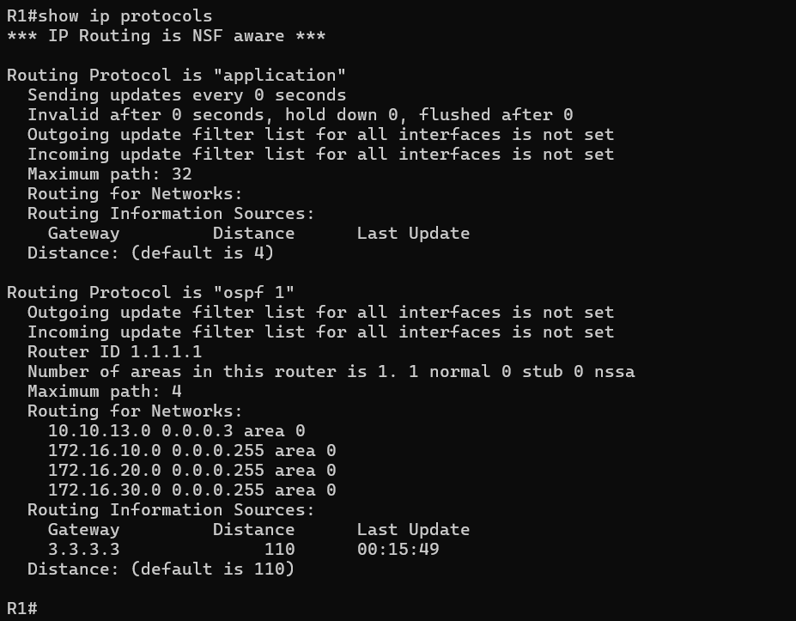

**show ip ospf neighbor sur R1**

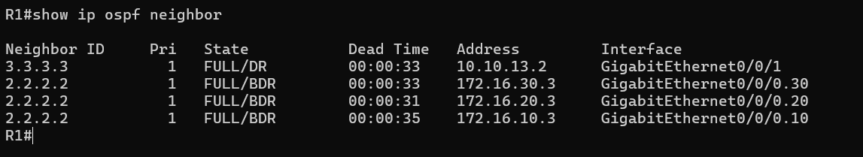

**show ip route ospf sur R1**

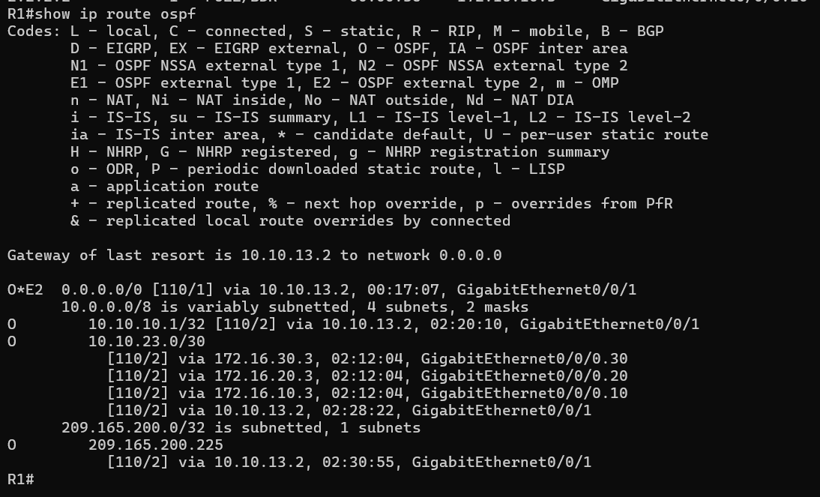

**show ip ospf interface sur R1**

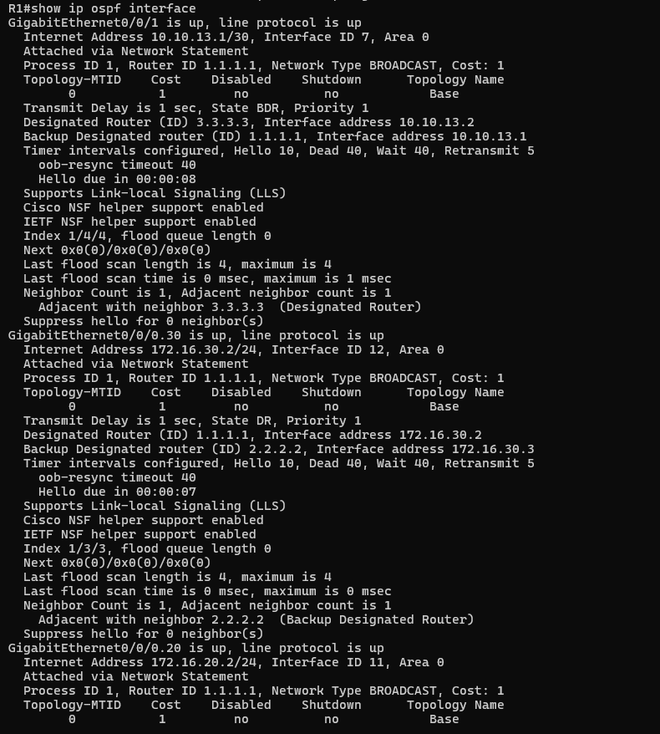

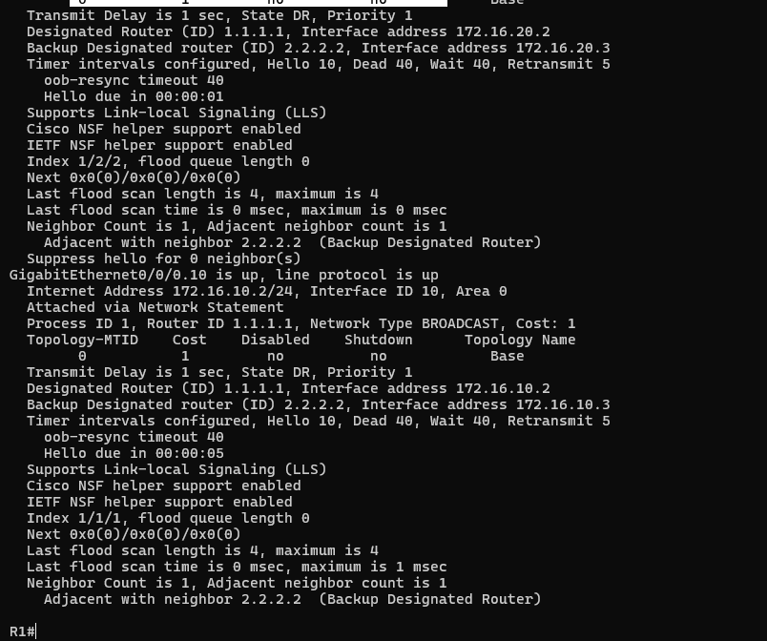

**show ip ospf interface brief sur R1**

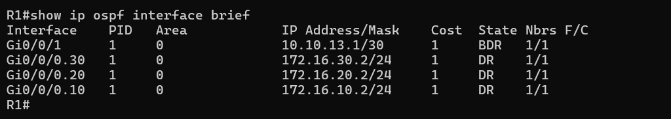

**show ip route ospf | begin 10 sur R1**

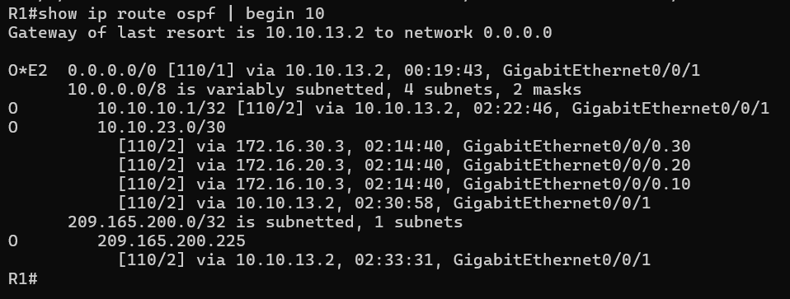

**show ip route ospf sur R3**

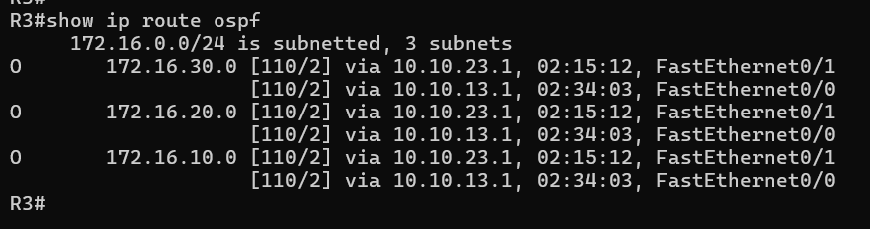

**traceroute 172.16.10.1 depuis pc1 :**

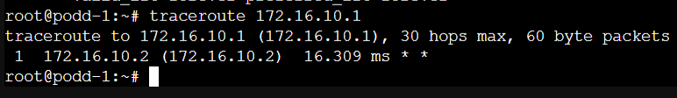

**traceroute 209.165.200.225 depuis pc1 :**

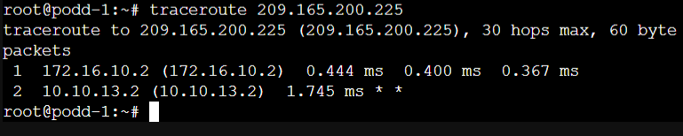

**traceroute 172.16.20.3 depuis pc1 :**

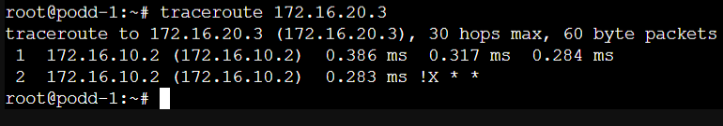

**ping depuis PC1 vers la passerelle virtuelle avant enlever le câble entre R1 et S1**

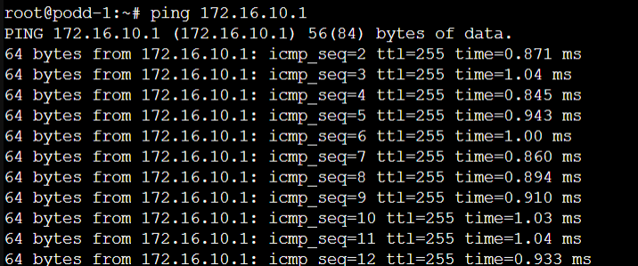

**ping depuis PC1 vers la passerelle virtuelle avant et après enlever le câble entre R1 et S1**

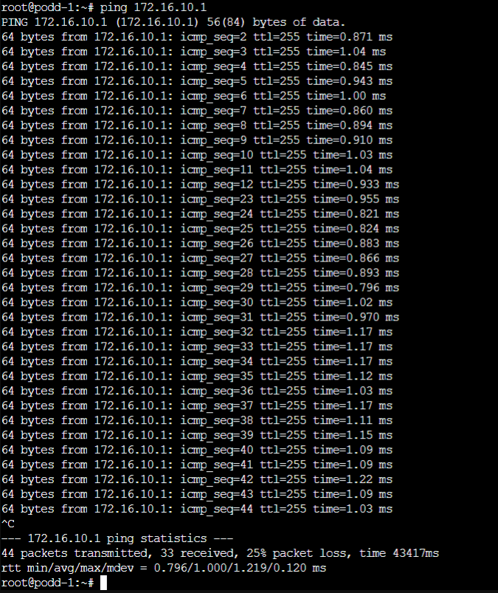

**traceroute 172.16.10.1 sur pc1 après reconnecter le câble**

le routeur **R1** (172.16.10.2) a automatiquement repris son rôle de passerelle active. Ce résultat démontre que l'architecture est non seulement résiliente face aux pannes, mais qu'elle est aussi capable de **revenir d'elle-même à son état nominal** sans intervention humaine, garantissant ainsi une gestion optimale des flux de données.

